日本福祉のまちづくり学会全国大会 概要集 原稿執筆要領
－2020年 第23回大会（沖縄大会代替）用－

福祉太郎^{１}・まちづくり花子^{２}
Taro Fukushi¹・Hanako Machidukuri²

本文に先立ち、抄録とキーワードを記載する。抄録は200文字程度の和文で、本文と同じ文字の大きさと字体とし、この部分に記述する。キーワードは６語以内とし、和語と英語でゴシック体（10.5ポイント）を用いる。なお、本学会は分野横断的な性格を有することから他分野の参加者にも容易に理解、利用できるような配慮（たとえば、タイトルに副題を追加する）が必要である。

キーワード：日本福祉のまちづくり学会、審査用論文、概要集原稿
Keywords：Japanese Association toward Caring Society for All、 Submit a Paper

１．概要集の意義

概要集は、発表者の報告内容を聴衆に正しく伝達するために準備するものである。概要は他の研究者にとっての参考文献としても末永く活用されるものであり、概要集は、まず、WEB等により公表され、発表会後も保存され、閲覧に供される。
また、情報保障を重視する本学会においては、本文中にテキストボックスを用いずに作成すること。併せて、概要集原稿とそのテキストファイルの提出を発表者に求める。なお、2015年度全国大会より「アクセシビリティチェック済みWord文書から出力されたPDF」の提出を推奨する。なお、作成方法は本要領巻末を参照する。
論文概要集は、見る人の色覚の多様性を考慮し、印刷時の色飛びや印刷効果、カラー表示時等に配慮する。
^{１}福祉大学工学部・工博・〒351-8510 ○○県○○市○○ XX-Y・01-1234-5678・01-1234-5679
^{２}まちづくり大学工学部・工修・〒351-8510 ××県××市×× Z-X-Y・01-1234-5678・01-1234-5679
２．論文の文章表現

研究論文・研究報告などは「である調」で書くのが一般的であることから、本説明文も「である調」で表現している。

３．内容の構成とページ数

論文は、タイトル（主題）・サブタイトル（副題：必要に応じて）・著者名・論文概要・キーワード・本論・参考文献等の順で構成される。
論文のページ数は、１演題につき、２ページまたは４ページとする。(ページ番号を挿入する。)
論文の各項目は、次の書式で記述すること。
３−１. タイトル（主題）
ゴシック体、12ポイント、中央寄せ
３−２. サブタイトル（副題：必要に応じて）
ゴシック体、12ポイント、中央寄せ

３−３. 著者
明朝体、10.5ポイント以上、右寄せ

４．本文の文字のスタイルと大きさ、配置

原稿はA4版仕上げで、活字は本文において、明朝体で概ね10.5ポイント程度とし、1段は21文字40行、段間は2字あきの2段組を標準とする。余白は上30mm、下左右共25mm。原則このファイルをフォーマットとして活用することを求める。ただし、ワードプロセッサの印刷機能により、厳密にこの書式がとれない時はできるだけそれに近い文字の大きさや文字数、行数とする。テキストボックスでの作成は、スクリーンリーダーで対応できないため、用いないこととする。但し、図・表・写真内などでの使用は、その限りでない。なお、所属・連絡先においては、テキストボックスを暫定的に用いているが、フッターを用いるなど、今後検討の必要があると考える。このテンプレートでは、所属・連絡先テキストボックスは、1ページ目下部の余白部分に設けている。

５．図表の文字のスタイルと大きさ等

図・表・写真は、原稿の適切な位置に貼り込み、以下に示す書式に従って、連番とタイトルを付ける。タイトルは日本語のゴシック体（10.5ポイント）を基本とし、テキストボックスなどは使用せず本文に直接記載する。
図は「図１」のように番号をふり、図の下側中央付近に配置する。表は「表１」のように番号をふり、表の上側左部分に配置する。写真は「写真１」のように番号をふり、写真の下側中央付近に配置する。

図１ 図タイトルの例

表１ 表タイトルの例

写真１ 写真タイトルの例

６．本文の構成^{１）} と記述の方法

本文は、研究の目的・方法・結果（分析）・考察・まとめ（今後の展開）などの章と、これら章の内容を細分化して説明する節・項で構成される。
これら章・節・項の記述方法は、以下の様式とする。この様式は、視覚障害者がテキスト読み上げソフトを用いるときに、読み上げている場所の確認や希望する箇所に移動する際に必要な情報を含んでいる。なお、章の区切りは１行空行を挟むこととする。章と節・項の間は、空行を挟まない。書式を統一するのは、学会の論文集としての形式を整え、論文を読みやすくするための一つの手法である。また、本概要集は各種の補助デバイスを用いる方を前提とし、補助デバイスの使用を容易にするためにも書式の統一に協力をお願いする。

１．章タイトル
ゴシック体太文字、本文と同文字サイズ、左寄せ
１－１. 節タイトル
ゴシック体、本文と同文字サイズ、左寄せ
１－１－１. 項タイトル
ゴシック体、本文と同文字サイズ、左寄せ

なお、内容でこれら分類ではなく項目番号等を付けたいときには、（１）のように括弧付き数字あるいはa、b、c、等を用い、容易に項目が分かるように配慮する。
以下に、標準的な論文の章構成を示す。
（１）研究目的（もしくは「はじめに」）
本文の導入となるもの、研究に関連した社会情勢や周辺領域に関する動向などを簡単にまとめる。他分野の人に、研究の位置づけを示すことも重要である。
（２）研究（調査）方法
郵送調査やインタビュー調査では、対象・ 内容と時期・具体的な実施方法、実験等では、装置概要・実験方法・被験者と実施時期・実施場所等を記す。これらについては、図や表にしたほうが端的に表せるときは図・表にする。
（３）研究（調査）結果
得られたデータや集計結果を記述する。結果を表、もしくは図化したもののほうが、限られたスペースで多くの情報をわかりやすく伝えることが期待できる。
（４）考察
結果を受けて、その内容を筆者なりに考えた内容を記す。
（５）おわりに（もしくは「今後の展開」「まとめ」等）
今後この研究をどのように展開していきたいのかなどをまとめる。
（６）参考文献等
研究方法や論文の構成、研究をすすめるにあたって参考とした文献や、文中での結果の比較や考察などのために引用されたものをいう。引用した文献は、引用箇所とページを明記する。いずれも、活字を本文より１ポイント程度落とすと良い。（この執筆要領の最後に例を掲載）

７．提出要領、提出期限等

７－１. 概要集原稿の提出
（１）提出方法
原稿のデータファイル（「アクセシビリティチェック済みWord文書から出力されたPDF」）、および原稿から図表を除いたプレーンテキストファイル（図表の説明を簡単に入れること）を本学会で指定した方法により、期限内に提出する。
提出方法の詳細は、発表申込者に連絡する。
（２）提出物の確認
作成したPDFファイルは、執筆者の意図した通りに印刷されるか否か確認すること。学会側では、内容及び書式等のチェック作業はしない。
（３）PDFファイルサイズ
ファイルサイズは、３MB以下とすること。ファイルのサイズが３MBを超えている場合は、張り込まれている写真等画像データの解像度を下げる（例：Microsoft社-Wordの「図の圧縮」機能の活用）などの方法でファイルサイズを下げる。
（４）使用するフォント
フォントは、表２に示すものを原則とする。これ以外のフォントを使用する場合は、PDF作成時にフォントの埋め込みを行うが、読み上げソフトウエア（スクリーンリーダーなど）が対応できない場合があることを考慮すること。

表２ 使用可能なフォント一覧
OS | Windows | Mac  (MS-Word )
日本語 | MS明朝／ゴシック  MS P 明朝／ゴシック  MS PR明朝／ゴシック | MS明朝／ゴシック  MS P 明朝／ゴシック
英字 | Arial、 Century、 Times New Roman

（５）原稿提出時のセキュリティの設定
PDF化の際に、セキュリティ設定、パスワードロックを行ってはならない。
（６）申込時からのタイトル等の変更について
研究発表申し込み時からのタイトル変更や連名者の削除等について、発表登録申込締切り以降の発表情報変更は原則不可とする。投稿時にやむを得ず変更する場合は、大会ヘルプデスク＜jais-taikai2020@fukumachi.net＞まで必ず連絡すること。
（７）連名者について
発表者のみならず、連名者も学会員でなければならない。非会員は、原則として概要集原稿提出までに入会手続きをすることが必要である。

７－３. 概要集原稿の提出期限
概要集原稿の提出期限は2020年９月15日（火）とする。なお、提出後の原稿差し替えは行わない。

８．著作権の扱いについて

本大会の概要集の著作権の取り扱いは、以下のように設定する。
(１) 著者は、掲載された論文・質疑討論の著作権の使用を日本福祉のまちづくり学会に委託する。
(２) 著者が自分の論文・質疑討論を自らの用途のために使用することについては、特に制限はない。
(３) 編集出版権は日本福祉のまちづくり学会に帰属する

９.問い合わせ

質問等は、E-mailを用いること。
【問い合わせ先】
日本福祉のまちづくり学会
第23回全国大会・研究発表会(沖縄大会代替)
ヘルプデスク
E-mail: jais-taikai2020@fukumachi.net

参考文献
- 八藤後 猛：シリーズ 論文を投稿してみよう、その１～その４ 論文の構成と内容-、 福祉のまちづくり研究、 第４巻・第２号～第６巻・第２号
- 川内美彦：ユニバーサル・デザイン バリアフリーへの問いかけ、学芸出版社、2001
- 日本福祉のまちづくり学会：日本福祉のまちづくり学会ＨＰ、http://fukumachi.net/、2006.7
- Fukushi T、 Machizukuri H: Instructions to submit a paper、 Journal of Japanese Association for an Inclusive Society、 vol.15 (1)、 pp.1-8、 2013

巻末 参考資料

アクセシブルPDFの作成にあたり（Word利用の例）
2015年度全国大会より「アクセシビリティチェック済みWord文書から出力されたPDF」の提出を試行的に行っている。これは標準的に読み上げソフトに対応するための配慮であるため、可能な範囲で対応に協力いただきたい。以下にその作成例を示す。なおPDFファイルは、執筆者の意図した通りに印刷されることを確認する。

（１）アクセシビリティチェック済みWord文書から出力されたPDF
「アクセシビリティチェック済みWord文書から出力されたPDF 」とはAdobe Acrobatを利用した際にスクリーンリーダーに標準的に対応しているPDFデータをいう。その作成について参考になるWebページを以下に示す。
・「アクセシビリティの高い Word 文書を作成する」（http://tinyurl.com/y69y9rhc）
・アクセシビリティの高い PDF ファイルを作成する Office サポート（http://tinyurl.com/y4mape24）
・「アクセシビリティ対応の PDF の作成および検証、Acrobat Pro」（https://helpx.adobe.com/jp/acrobat/using/create-verify-pdf-accessibility.html）

（２）アクセシビリティチェック
Word文書のバージョンによって操作は多少異なるが、原則として図1に示すWord内の「ファイル」＞「情報」＞「共有準備」＞「アクセシビリティチェック」を実施しエラー等を可能な範囲で修正することで「アクセシビリティチェック済みWord文書から出力されたPDF」（Adobe Readerで表示、印刷、読み上げが可能なもの）の作成が可能となる。

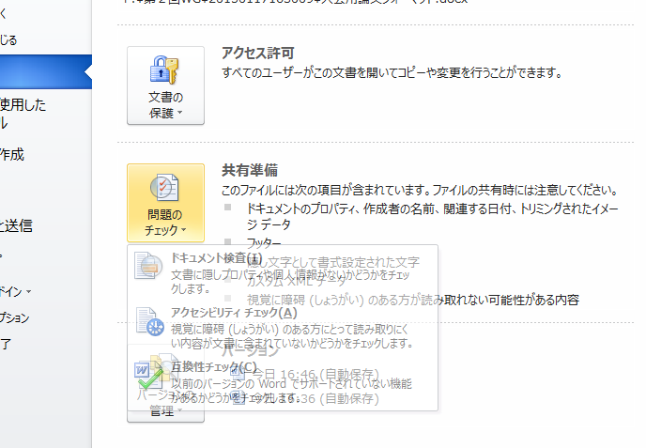
図１ アクセシビリティチェック画面

図２ アクセシビリティチェエク結果例

（３）図表のタグの入力方法
Word文書内の図表などについて、その図表が何を表しているのかをPDFデータ内に読み上げる“タグ”として埋め込めるようになっているため、PDF化されても適切な順序でテキストを読み上げることができるとしている。Word文書内からPDFデータを作成する際の設定で、「タグ付きPDFでアクセシビリティと折り返しを有効にする」をチェックすることで、文章構造（読み上げ順）や代替テキスト（図や表の内容説明テキスト）の情報を持つPDFが作成できる。
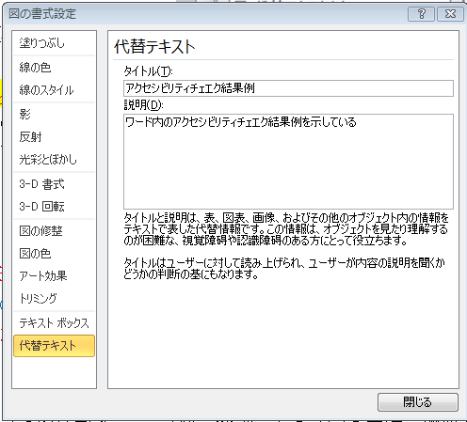
図３ 図や表の代替テキスト入力画面

